ariollastationtoto v1
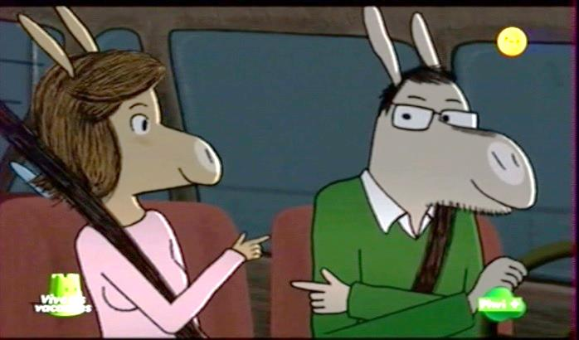
”je dis non, je dis oui...hihihi....”
Eh papa, si on s’arrêtait______________prendre de l’essence à la station Toto!
Non, le réservoir n’est pas encore vide.
Mais j’ai très envie de__________________________!
Moi aussi mon picoti
Bon station-Toto, nous voici!
Je croyais que tu avais envie de faire pipi?
Je_________________________y aller___________________________.
ça pue l’essence!
Ouais, ça sent mauvais. Tu ferais mieux d’aller retrouver_________________à la boutique!
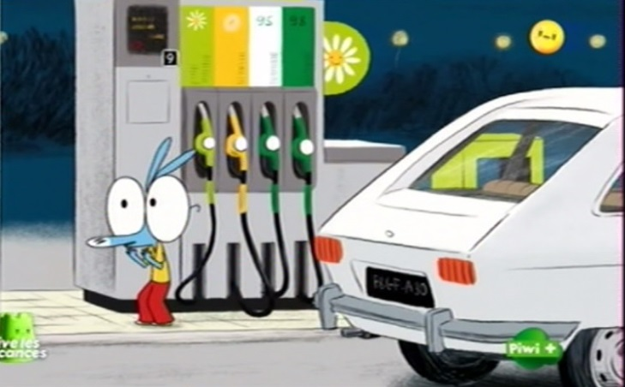
Héhé, on dirait vraiment un gros pistolet ce truc!
Ne t’approche pas Ariol! L’essence pourrait gîcler!
Ha, tu ne_____________pas en mettre un peu plus?
Ah non, puisque c’est plein!
_________________________gouttes, s’il te plaît!
Ah non, laisse ce tuyau, c’est sale. ________________! On va payer.
Ahhhh!
C’est qui qui paie? Le grand? Le petit?
Hélas!
___________________________________c’est toujours papa qui paie.
C’est_______________________, vous preniez un litre de plus, et vous aviez deux points; là vous n’en avez qu’un!
ah monsieur, s’il vous plaît!
c’est quoi cette histoire de__________________?
______________________________________lu la publicité devant les pompes? Toto cadeau fait le plein de pod!
Les pods?
C’est des écouteurs adaptés aux_____________________de chaque animal!
_________________________ils ont des pods de chiens; il y a aussi des pods de vaches, des pods de chamois, il y en a pour toutes les oreilles quoi
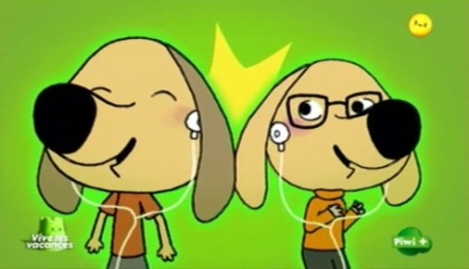
pour moi, c’est des pods d’âne, il ne faut que 50 points pour en_________________un
et c’est un point tous les 30 litres, allez j’arrondis, voici deux points
merci monsieur

papa, quand est-ce qu’on va l’avoir_______________pod d’âne
ben, tu dois être capable de le calculer__________ ___________, pour l’instant nous avons deux points, il en faut 50 pour gagner un pod d’âne, combien faut-il de pleins pour y parvenir? euh...alors ça_____________?
ahh ne me presse pas, ça bloque mon pipi, tu me stresses, tu n’as pas droit de me poser des problèmes, tu n’es pas monsieur le Blunt!
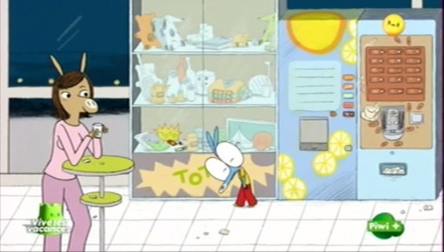
__________________________________un problème, c’est un jeu, un jeu d’enfant
je vais voir maman
alors mon petit âne, c’est ce porte-clefs qui te fait rêver?
ben non, mais on n’aura_________________assez de points pour gagner un pod d’âne
__________________, ils ont l’air tout mignon ces________________________
tu sais qu’Ariol est devenu très___________en calcul
j’étais tranquillement en train de faire pipi et papa m’a fait faire des calculs
ahh, le____________________
c’est simple, il faut 50 points, nous en__________________deux par plein, sachons qu’on fait environ mille kilomètres par an; question: à quel âge Ariol aura-t-il accumulé assez de points pour gagner son pod d’âne?
héhé
_____________________________, oui là c’est______________mon calcul?
mais non, je viens de lui promettre un pod d’âne pour son anniversaire, si tu_______ ___________________
merci papa
hmmm, bien calculé, ça t’arrache chez Toto
“je dis oui, je dis non........hihihi...”

